**Практическая работа 12**

**Классы с графическим интерфейсом**

Группа: ИС-19

Студент: Тустугашев Яков Витальевич

Репозиторий ([https://github.com/](https://github.com/Urinson/PC/tree/main/PR_11%20—%20копия))

**Задание 1**. На основе работы №10 доработать интерфейс программы. Реализовать проверку в диалоговой форме. Настроить выпадающее меню и меню с графическими кнопками. Реализовать блокировку недопустимых действий. Добавить строку состояния внизу окна, в которой отобразить данныеобъекта при выборе в списке.

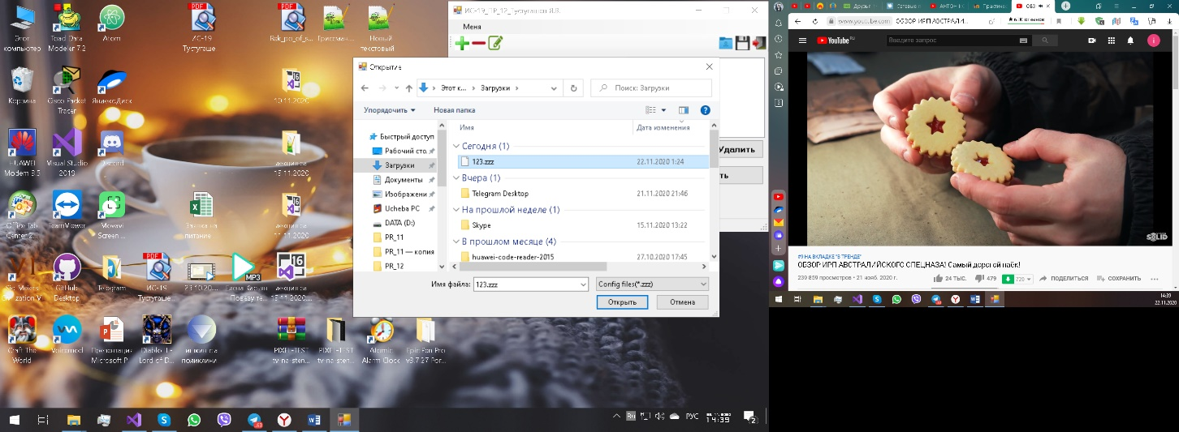

Рисунок – 1

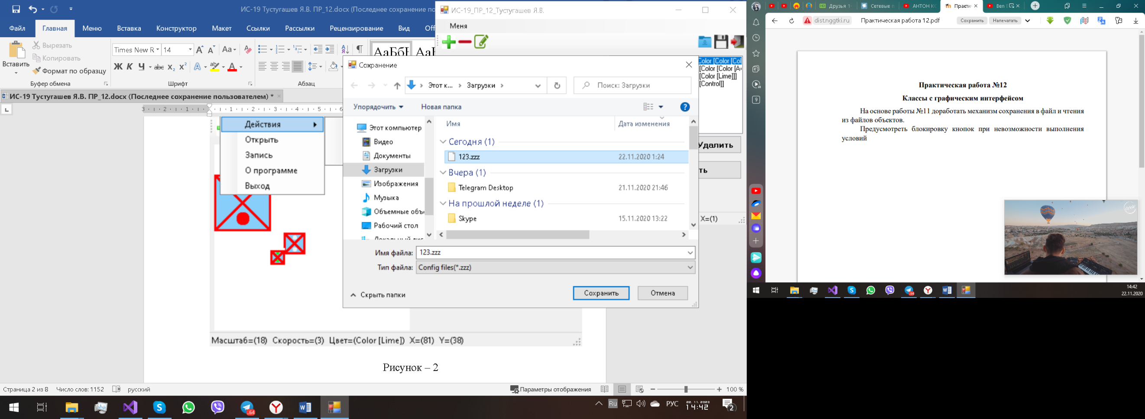

Рисунок – 2

using System;

using System.Collections.Generic;

using System.ComponentModel;

using System.Data;

using System.Drawing;

using System.Linq;

using System.Text;

using System.Threading.Tasks;

using System.Windows.Forms;

using System.IO;

namespace PR_10._2

{

public partial class Form1 : Form

{

public Form1()

{

InitializeComponent();

}

private void button1_Click(object sender, EventArgs e)

{

Form2 f = new Form2();

f.Text = "Добавление";

if (f.ShowDialog() == DialogResult.OK)

{

timer1.Stop();

int x = Convert.ToInt32(f.numericUpDown1.Value);

int y = Convert.ToInt32(f.numericUpDown2.Value);

int l = Convert.ToInt32(f.numericUpDown3.Value);

int s = Convert.ToInt32(f.numericUpDown4.Value);

Color cl = f.pictureBox1.BackColor;

Risunok kv = new Risunok(x, y, l, s, cl, pictureBox1);

listBox1.Items.Add(kv);

timer1.Start();

}

}

private void Form1_Load_1(object sender, EventArgs e)

{

pictureBox1.Image = new Bitmap(pictureBox1.Width, pictureBox1.Height);

pictureBox1.BackColor = Color.White;

timer1.Start();

}

private void button3_Click_1(object sender, EventArgs e)

{

if (listBox1.SelectedIndex != -1)

{

Risunok m = listBox1.Items[listBox1.SelectedIndex] as Risunok;

m.Stir();

listBox1.Items.RemoveAt(listBox1.SelectedIndex);

}

}

private void button2_Click(object sender, EventArgs e)

{

if (listBox1.SelectedIndex != -1)

{

Form2 f = new Form2();

f.Text = "Редактировать";

Risunok m = listBox1.Items[listBox1.SelectedIndex] as Risunok;

f.numericUpDown1.Value = m.x;

f.numericUpDown2.Value = m.y;

f.numericUpDown3.Value = m.l;

f.numericUpDown4.Value = m.s;

f.pictureBox1.BackColor = m.myColor;

if (f.ShowDialog() == DialogResult.OK)

{

timer1.Stop();

m.Stir();

int x = Convert.ToInt32(f.numericUpDown1.Value);

int y = Convert.ToInt32(f.numericUpDown2.Value);

int l = Convert.ToInt32(f.numericUpDown3.Value);

int s = Convert.ToInt32(f.numericUpDown4.Value);

Color cl = f.pictureBox1.BackColor;

m.x = x; m.y = y; m.l = l; m.s = s; m.myColor = cl;

listBox1.Items[listBox1.SelectedIndex] = m;

timer1.Start();

}

}

}

private void timer1_Tick(object sender, EventArgs e)

{

for (int i = 0; i < listBox1.Items.Count; i++)

{

Risunok m = listBox1.Items[i] as Risunok;

m.Dviz();

}

}

private void toolStripButton1_Click(object sender, EventArgs e)

{

Form2 f = new Form2();

f.Text = "Добавление";

if (f.ShowDialog() == DialogResult.OK)

{

timer1.Stop();

int x = Convert.ToInt32(f.numericUpDown1.Value);

int y = Convert.ToInt32(f.numericUpDown2.Value);

int l = Convert.ToInt32(f.numericUpDown3.Value);

int s = Convert.ToInt32(f.numericUpDown4.Value);

Color cl = f.pictureBox1.BackColor;

Risunok kv = new Risunok(x, y, l, s, cl, pictureBox1);

listBox1.Items.Add(kv);

timer1.Start();

}

}

private void добавитьToolStripMenuItem_Click(object sender, EventArgs e)

{

Form2 f = new Form2();

f.Text = "Добавление";

if (f.ShowDialog() == DialogResult.OK)

{

timer1.Stop();

int x = Convert.ToInt32(f.numericUpDown1.Value);

int y = Convert.ToInt32(f.numericUpDown2.Value);

int l = Convert.ToInt32(f.numericUpDown3.Value);

int s = Convert.ToInt32(f.numericUpDown4.Value);

Color cl = f.pictureBox1.BackColor;

Risunok kv = new Risunok(x, y, l, s, cl, pictureBox1);

listBox1.Items.Add(kv);

timer1.Start();

}

}

private void toolStripButton2_Click(object sender, EventArgs e)

{

if (listBox1.SelectedIndex != -1)

{

Risunok m = listBox1.Items[listBox1.SelectedIndex] as Risunok;

m.Stir();

listBox1.Items.RemoveAt(listBox1.SelectedIndex);

}

}

private void удалитьToolStripMenuItem_Click(object sender, EventArgs e)

{

if (listBox1.SelectedIndex != -1)

{

Risunok m = listBox1.Items[listBox1.SelectedIndex] as Risunok;

m.Stir();

listBox1.Items.RemoveAt(listBox1.SelectedIndex);

}

}

private void toolStripButton3_Click(object sender, EventArgs e)

{

if (listBox1.SelectedIndex != -1)

{

Form2 f = new Form2();

f.Text = "Редактировать";

Risunok m = listBox1.Items[listBox1.SelectedIndex] as Risunok;

f.numericUpDown1.Value = m.x;

f.numericUpDown2.Value = m.y;

f.numericUpDown3.Value = m.l;

f.numericUpDown4.Value = m.s;

f.pictureBox1.BackColor = m.myColor;

if (f.ShowDialog() == DialogResult.OK)

{

timer1.Stop();

m.Stir();

int x = Convert.ToInt32(f.numericUpDown1.Value);

int y = Convert.ToInt32(f.numericUpDown2.Value);

int l = Convert.ToInt32(f.numericUpDown3.Value);

int s = Convert.ToInt32(f.numericUpDown4.Value);

Color cl = f.pictureBox1.BackColor;

m.x = x; m.y = y; m.l = l; m.s = s; m.myColor = cl;

listBox1.Items[listBox1.SelectedIndex] = m;

timer1.Start();

}

}

}

private void редактироватьToolStripMenuItem_Click(object sender, EventArgs e)

{

if (listBox1.SelectedIndex != -1)

{

Form2 f = new Form2();

f.Text = "Редактировать";

Risunok m = listBox1.Items[listBox1.SelectedIndex] as Risunok;

f.numericUpDown1.Value = m.x;

f.numericUpDown2.Value = m.y;

f.numericUpDown3.Value = m.l;

f.numericUpDown4.Value = m.s;

f.pictureBox1.BackColor = m.myColor;

if (f.ShowDialog() == DialogResult.OK)

{

timer1.Stop();

m.Stir();

int x = Convert.ToInt32(f.numericUpDown1.Value);

int y = Convert.ToInt32(f.numericUpDown2.Value);

int l = Convert.ToInt32(f.numericUpDown3.Value);

int s = Convert.ToInt32(f.numericUpDown4.Value);

Color cl = f.pictureBox1.BackColor;

m.x = x; m.y = y; m.l = l; m.s = s; m.myColor = cl;

listBox1.Items[listBox1.SelectedIndex] = m;

timer1.Start();

}

}

}

private void выходToolStripMenuItem_Click(object sender, EventArgs e)

{

Application.Exit();

}

private void toolStripButton4_Click(object sender, EventArgs e)

{

Application.Exit();

}

private void оПрограммеToolStripMenuItem_Click(object sender, EventArgs e)

{

MessageBox.Show("Tustugashev Y.V. 2020");

}

private void listBox1_SelectedIndexChanged(object sender, EventArgs e)

{

if (listBox1.SelectedIndex != -1)

{

button2.Enabled = true;

button3.Enabled = true;

редактироватьToolStripMenuItem.Enabled = true;

удалитьToolStripMenuItem.Enabled = true;

toolStripButton2.Enabled = true;

toolStripButton3.Enabled = true;

Risunok m = listBox1.Items[listBox1.SelectedIndex] as Risunok;

toolStripStatusLabel1.Text = ("Масштаб=(" + m.l + ")");

toolStripStatusLabel2.Text = ("Скорость=(" + m.s + ")");

toolStripStatusLabel3.Text = ("Цвет=(" + m.myColor + ")");

toolStripStatusLabel4.Text = ("X=(" + m.x + ")");

toolStripStatusLabel5.Text = ("Y=(" + m.y + ")");

}

}

private void toolStripButton5_Click(object sender, EventArgs e)

{

timer1.Stop();

saveFileDialog1.Filter = "Config files(*.zzz)|*.zzz|All files(*.*)|*.*";

if (saveFileDialog1.ShowDialog() == DialogResult.Cancel)

return;

// получаем выбранный файл

string filename = saveFileDialog1.FileName;

// сохраняем текст в файл

MessageBox.Show("Файл сохранен");

// saveFileDialog1.FileName = "";

// if (saveFileDialog1.ShowDialog() == DialogResult.OK)

{

using (StreamWriter sw = new StreamWriter(saveFileDialog1.FileName))

{

sw.WriteLine(listBox1.Items.Count);

for (int i = 0; i < listBox1.Items.Count; i++)

{

Risunok m = listBox1.Items[i] as Risunok;

sw.WriteLine(m.x);

sw.WriteLine(m.y);

sw.WriteLine(m.l);

sw.WriteLine(m.s);

sw.WriteLine(m.myColor);

timer1.Start();

}

}

}

}

private void toolStripButton6_Click(object sender, EventArgs e)

{

timer1.Stop();

openFileDialog1.Filter = "Config files(*.zzz)|*.zzz|All files(*.*)|*.*";

if (openFileDialog1.ShowDialog() == DialogResult.Cancel)

return;

// получаем выбранный файл

string filename = openFileDialog1.FileName;

// читаем файл в строку

string fileText = System.IO.File.ReadAllText(filename);

listBox1.Items.Clear();

//openFileDialog1.FileName = "";

// if (openFileDialog1.ShowDialog() == DialogResult.OK)

{

MessageBox.Show("Файл открыт");

using (StreamReader sr = new StreamReader(openFileDialog1.FileName))

{

int k = Convert.ToInt32(sr.ReadLine());

for (int i = 0; i < k; i++)

{

int x = Convert.ToInt32(sr.ReadLine());

int y = Convert.ToInt32(sr.ReadLine());

int l = Convert.ToInt32(sr.ReadLine());

int s = Convert.ToInt32(sr.ReadLine());

string cl = sr.ReadLine();

Color mycl = Color.FromName(cl);

Risunok my = new Risunok(x, y, l, s, mycl, pictureBox1);

listBox1.Items.Add(my);

timer1.Start();

}

}

}

}

private void открытьToolStripMenuItem_Click(object sender, EventArgs e)

{

{

timer1.Stop();

openFileDialog1.Filter = "Config files(*.zzz)|*.zzz|All files(*.*)|*.*";

if (openFileDialog1.ShowDialog() == DialogResult.Cancel)

return;

// получаем выбранный файл

string filename = openFileDialog1.FileName;

// читаем файл в строку

string fileText = System.IO.File.ReadAllText(filename);

listBox1.Items.Clear();

//openFileDialog1.FileName = "";

// if (openFileDialog1.ShowDialog() == DialogResult.OK)

{

MessageBox.Show("Файл открыт");

using (StreamReader sr = new StreamReader(openFileDialog1.FileName))

{

int k = Convert.ToInt32(sr.ReadLine());

for (int i = 0; i < k; i++)

{

int x = Convert.ToInt32(sr.ReadLine());

int y = Convert.ToInt32(sr.ReadLine());

int l = Convert.ToInt32(sr.ReadLine());

int s = Convert.ToInt32(sr.ReadLine());

string cl = sr.ReadLine();

Color mycl = Color.FromName(cl);

Risunok my = new Risunok(x, y, l, s, mycl, pictureBox1);

listBox1.Items.Add(my);

timer1.Start();

}

}

}

}

}

private void записьToolStripMenuItem_Click(object sender, EventArgs e)

{

timer1.Stop();

saveFileDialog1.Filter = "Config files(*.zzz)|*.zzz|All files(*.*)|*.*";

if (saveFileDialog1.ShowDialog() == DialogResult.Cancel)

return;

// получаем выбранный файл

string filename = saveFileDialog1.FileName;

// сохраняем текст в файл

MessageBox.Show("Файл сохранен");

// saveFileDialog1.FileName = "";

// if (saveFileDialog1.ShowDialog() == DialogResult.OK)

{

using (StreamWriter sw = new StreamWriter(saveFileDialog1.FileName))

{

sw.WriteLine(listBox1.Items.Count);

for (int i = 0; i < listBox1.Items.Count; i++)

{

Risunok m = listBox1.Items[i] as Risunok;

sw.WriteLine(m.x);

sw.WriteLine(m.y);

sw.WriteLine(m.l);

sw.WriteLine(m.s);

sw.WriteLine(m.myColor);

timer1.Start();

}

}

}

}

}

}

//BY TUSTUGASHEV Y.V.